Отчет о проведении краевой недели географии
23.04.12 - 29.04.12г. в МБОУ СОШ №42 МО Абинский район

Целью проведения недели географии являлись: воспитание подлинных патриотов своей малой родины, заинтересованных в познании природы и общества, изучение учащимися вопросов экологии, расширение кругозора учащихся, привитие навыков самообразования, приобщение учащихся к исследовательской работе.
Для учащихся 6-7 были проведены занимательные классные часы .Были рассмотрены растения Краснодарского края занесенные в Красную книгу.
Учащиеся 7-8классов изучали береговую зону и части речной системы р.Ахтырь. В ходе исследования было выяснено, что берега нашей реки крутые, сложены из песка, глины и гальки, течение быстрое, режим реки паводочный, пойма реки довольно широкая.
Наиболее активными и хорошие знания показали учащиеся 7б класса: Бат Руслан, Голоснов Никита, Мальнев Артем.
Учащиеся 8 класса рассказали об экологической ситуации Краснодарского края. Всем очень понравилась презентация Димы Хайрулина.
Среди учащихся 8 классов проведена викторина ’’Природа Краснодарского края’’. Победитель Будников Денис.
Исследовательской работой были заняты учащиеся 9-10 классов. Были подготовлены анкеты качественных и эмоциональных характеристик различных районов нашего поселка. Опрошены жители нашего поселка.
Различные ланшафты вызывают у человека целую гамму чувств и эмоций. Существует термин , определяющий настроение , которое испытывает человек созерцая приятное ему место, - тобофилия. Но ланшафты могут вызывать и чувсво страха, одиночества—топофобные образы.
Наиболее активными были учащиеся 10класса: Окунь Кристина, Бугайчук Ваня, Федорчук Андрей, Тунгель Яна.

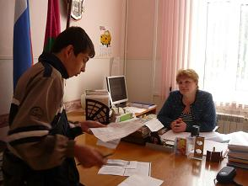
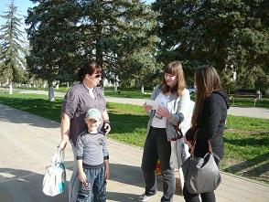

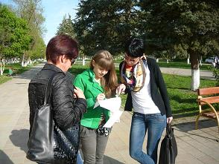
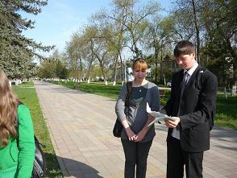

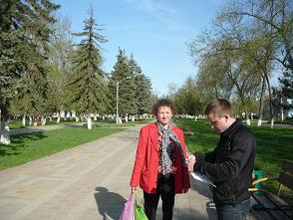
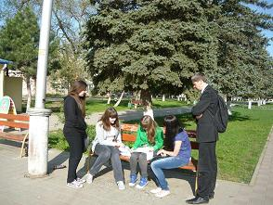

Анкетирование жителей п.Ахтырского.

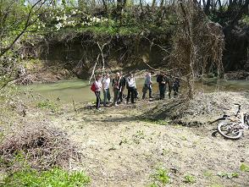
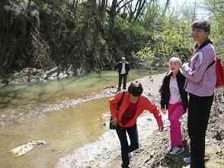
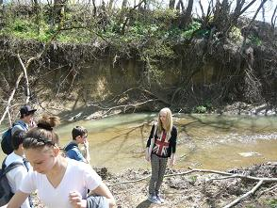
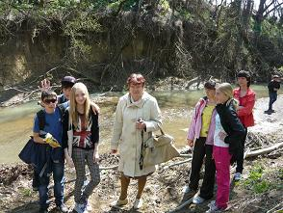
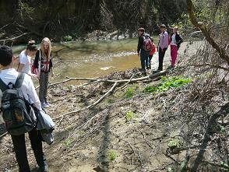
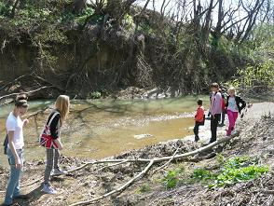
Изучение береговой зоны и частей речной системы р.Ахтырь.

